
РОССИЙСКАЯ ФЕДЕРАЦИЯ
РОСТОВСКАЯ ОБЛАСТЬ ТАЦИНСКИЙ РАЙОН
МУНИЦИПАЛЬНОЕ ОБРАЗОВАНИЕ
«ЕРМАКОВСКОЕ СЕЛЬСКОЕ ПОСЕЛЕНИЕ»
АДМИНИСТРАЦИЯ ЕРМАКОВСКОГО СЕЛЬСКОГО ПОСЕЛЕНИЯ

ПОСТАНОВЛЕНИЕ

17 декабря 2021 года № 87 ст. Ермаковская

Об организации места ярмарочной
торговли на территории Ермаковского
сельского поселения в 2022 году

В соответствии с Федеральными законами от 06.10.2003 г. № 131-ФЗ «Об общих принципах организации местного самоуправления в Российской Федерации», Постановлением Правительства Ростовской области от 07.11.2013 года № 681 «Об утверждении Порядка организации ярмарок на территории Ростовской области и продажи товаров (выполнения работ, оказания услуг) на них», на основании постановления Администрации Тацинского района от 14.12.2021г. № 618 «Об утверждении перечня мест организации ярмарок на 2022 год на территории Тацинского района»,

ПОСТАНОВЛЯЮ:

1. Утвердить Порядок организации ярмарок и продажи товаров на них на территории Ермаковского сельского поселения, согласно приложения 1.
2. Организовать место ярмарочной торговли на территории Ермаковского сельского поселения в период с 01.01.2022 по 31.12.2022:
- Ярмарка выходного дня, специализированная.
- Время проведения ярмарки: еженедельно по воскресеньям, с 9-00 до 14-00.
- Место проведения ярмарки: Ростовская область, Тацинский район,
х. Новороссошанский, ул. Коммунистическая, 22-а
3. Утвердить схему размещения торговых мест для организации ярмарок и продажи товаров на них на территории Ермаковского сельского поселения, согласно приложения 2.
4. Утвердить план мероприятий по организации ярмарок и продажи товаров на них на территории Ермаковского сельского поселения, согласно приложения 3.
5. Постановление подлежит официальному обнародованию на официальном сайте Администрации Ермаковского сельского поселения в сети «Интернет».
6. Контроль за исполнением настоящего постановления оставляю за собой.

Глава Администрации
Ермаковского сельского поселения В.А. Кружилина

Приложение 1
к постановлению Администрации
Ермаковского сельского поселения
№ 87 от 17.12.2021

Порядок
организации ярмарок и продажи товаров на них
на территории Ермаковского сельского поселения

1. Общие положения.

1.1. Ярмарка - самостоятельное рыночное мероприятие, доступное для всех товаропроизводителей – продавцов и покупателей, организуемое в условленном месте и на установленный срок с целью реализации товаров (выполнение работ, оказание услуг) и формирования региональных хозяйственных связей.
1.2. Ярмарки подразделяются на:
- сезонные - организуемые в целях реализации сезонного вида товаров, выполнения сезонных работ, оказания сезонных услуг и проведение которых приурочено к определенным периодам, временам года, сезонам;
- праздничные - проведение которых приурочено к праздничным дням;
- выходного дня - проведение которых приурочено к выходным дням.
1.3. По видам реализуемых товаров, ярмарки могут быть сельскохозяйственные, продовольственные, специализированные, универсальные.
1.4. Торговое место - место на ярмарке (в том числе павильон, киоск, палатка, тележка, автолавка, автофургон, лоток, корзина и другое), специально оборудованное для осуществления деятельности по продаже товаров (выполнению работ, оказанию услуг).
1.5. Торговые места на ярмарках предоставляются Администрацией Ермаковского сельского поселения.
1.6. Организатор ярмарки – Администрация Ермаковского сельского поселения.
1.7. Срок организации сезонной сельскохозяйственной ярмарки, проводимой в целях реализации сезонной продукции и приуроченной к определенным периодам, временам года, сезонам, не может превышать 150 дней в году.
1.8. Срок организации праздничной ярмарки, проведение которой приурочивается к нерабочим праздничным дням, не может превышать количество нерабочих праздничных дней.
1.9. Срок организации ярмарки выходного дня ограничивается количеством выходных дней.
1.10. Схема размещения торговых мест ярмарки – система расположения торговых мест, согласованная и утвержденная Администрацией Ермаковского сельского поселения
1.11. Участник ярмарки (продавец) – индивидуальные предприниматели, крестьянские (фермерские) хозяйства, а также граждане Российской Федерации (в том числе граждане, ведущие крестьянское (фермерское) хозяйство, личное подсобное хозяйство или занимающиеся садоводством, огородничеством, животноводством), которые осуществляют производство продукции, ее первичную и последующую переработку.

2. Порядок организации ярмарки и продажи товаров на ней.

2.1. В целях организации деятельности ярмарки и продажи товаров на ней, организатор определяет места проведения ярмарки, согласовывает схемы размещения торговых мест на ярмарке, определяет режим работы ярмарки, разрабатывает порядок организации ярмарки, опубликовывает в средствах массовой информации и размещает на своем сайте в сети «Интернет» информацию о плане мероприятий по организации ярмарки и продажи товаров на ней.
2.2. Организация ярмарки осуществляется в соответствии с требованиями постановления Правительства Ростовской области от 07.11.2013 № 681 «Об утверждении Порядка организации ярмарок на территории Ростовской области и продажи товаров (выполнения работ, оказания услуг) на них» и дизайн-концепции «Рекомендации по цветовому и стилистическому оформлению ярмарок на территории Ростовской области»
2.3. Организатор ярмарки информирует в форме рекламных сообщений в средствах массовой информации и (или) иными не запрещенными законодательством способами население и потенциальных участников ярмарки о проведении ярмарки.
2.4. Организатор ярмарки обязан оборудовать место проведения ярмарки контейнерами для сбора мусора в соответствии с требованиями санитарных правил и организовать уборку и вывоз мусора.
2.5. Место торговли должно иметь твердое покрытие.
2.6. Участники ярмарки обязаны осуществлять реализацию своей продукции в соответствии с требованиями законодательства Российской Федерации в сфере защиты прав потребителей, законодательства Российской Федерации в области обеспечения санитарно-эпидемиологического благополучия населения и иных предусмотренных законодательством Российской Федерации требований.

3. Порядок подготовки ярмарок.

3.1. Организатор ярмарки разрабатывает и утверждает план мероприятий по организации ярмарки и продажи товаров на ней, а также определяет режим работы ярмарки, порядок организации ярмарки, порядок предоставления торговых мест на ярмарке.
3.2. Организатор ярмарки разрабатывает план проведения ярмарок на территории поселения с указанием их вида, мест и сроков проведения. План проведения ярмарок подлежит официальному опубликованию (обнародованию). Торговые места на ярмарке предоставляются юридическим лицам, индивидуальным предпринимателям, а также гражданам (в том числе гражданам, ведущим крестьянские (фермерские) хозяйства, личные подсобные хозяйства или занимающимся садоводством, огородничеством, животноводством). Должны быть предусмотрены торговые места для реализации сельскохозяйственной продукции, не прошедшей промышленной обработки, в том числе с автотранспортных средств.
3.3. Плата за предоставление мест для продажи товаров на ярмарке не взимается.

4. Обязанности участника ярмарки

4.1. При осуществлении деятельности по продаже товаров на ярмарке участник ярмарки обязан:
1) соблюдать требования законодательства Российской Федерации о защите прав потребителей, законодательства Российской Федерации в области обеспечения санитарно-эпидемиологического благополучия населения, требования, предъявляемые законодательством Российской Федерации к продаже отдельных видов товаров, и иные предусмотренные законодательством Российской Федерации требования;
2) иметь в наличии торговое оборудование, предназначенное для выкладки товаров (горки, подтоварники для хранения товарного запаса и др.);
3) производить на торговом месте уборку мусора в течение рабочего дня и после завершения торговли (выполнения работ, оказания услуг).
4.2. Продажа товаров на ярмарке осуществляется при наличии:
1) в случаях, установленных законодательством Российской Федерации, документов, подтверждающих соответствие товаров установленным требованиям (сертификат или декларация о соответствии либо их копии, заверенные в установленном порядке), товарно-сопроводительных документов;
2) документов, удостоверяющих личность продавца;
3) в случаях, предусмотренных законодательством Российской Федерации, медицинской книжки продавца с отметкой о прохождении медосмотра.
При реализации пищевых продуктов с автотранспортного средства обязательно наличие оформленного в установленном порядке санитарного паспорта на автотранспортное средство.
Граждане, ведущие крестьянское (фермерское) хозяйство, личное подсобное хозяйство или занимающиеся садоводством и огородничеством, должны иметь документ (справку), подтверждающий ведение гражданином крестьянского (фермерского) хозяйства, личного подсобного хозяйства, садоводства, огородничества.
4.3. В случае реализации продукции животного происхождения, живых животных и кормов для них, участники ярмарочных мероприятий должны иметь сопроводительные документы, оформленные с использованием компонента «Меркурий» ФГИС «ВетИС».
4.4. В случае если продажа товаров (выполнение работ, оказание услуг) на ярмарке осуществляется с использованием средств измерения (весов, гирь, мерных емкостей, метров и других), продавцами на торговом месте должны быть установлены соответствующие метрологическим правилам и нормам измерительные приборы. Измерительные приборы должны быть установлены таким образом, чтобы в наглядной и доступной форме обеспечивать процессы взвешивания товаров, определения их стоимости, а также их отпуска.

5. Требования к организации продажи товаров на ярмарках

5.1. Если иное не предусмотрено законодательством Российской Федерации, на ярмарке запрещается реализация:
- алкогольной и спиртосодержащей продукцией;
- табачной продукцией;
- пиротехническими изделиями;
- товарами, изъятыми из оборота или ограниченными в обороте;
- драгоценными металлами и камнями и изделиями из них;
- непотрошеной птицы, за исключением дичи;
- яиц из хозяйств, неблагополучных по сальмонеллезу, а также с загрязненной скорлупой, с пороками, с насечкой, утиных и гусиных яиц;
- пищевыми продуктами домашнего приготовления (салатов, кондитерских изделий с кремом, мягкого мороженого, безалкогольных напитков, дикорастущих свежих, сухих, маринованных и соленых грибов, всех видов консервированной в герметически закрытые банки продукции, студней, паштетов, мясных и рыбных кулинарных изделий, и других эпидемиологически-опасных продуктов);
- скоропортящимися пищевыми продуктами, при отсутствии холодильного оборудования для их хранения и реализации;
- консервами;
- товаров, бывших в употреблении (нижнее белье, белье для сна, детское белье, домашняя обувь, товары личной гигиены);
- иной продукцией, запрещенной к реализации законодательством Российской Федерации.
5.2. Требования к организации продажи товаров на ярмарках (в том числе товаров, подлежащих продаже на ярмарках соответствующих типов и включению в соответствующий перечень) устанавливаются нормативными правовыми актами субъектов Российской Федерации с учетом требований, установленных законодательством Российской Федерации о защите прав потребителей, законодательством Российской Федерации в области обеспечения санитарно-эпидемиологического благополучия населения, законодательством Российской Федерации о пожарной безопасности, законодательством в области охраны окружающей среды, и других установленных федеральными законами требований.
5.3. В случае реализации продукции животного происхождения, живых животных и кормов для них, ярмарочная площадка должна быть зарегистрирована в ФГИС «ВетИС» компоненте «Цербер», при этом указывается тип площадки «Ярмарка» и ее адрес. Регистрация проводится в учреждениях Государственной ветеринарной службы по месту фактического расположения ярмарки.

6. Требования к оборудованию и содержанию
площадки, отведенной для проведения ярмарки

6.1. Площадка для проведения ярмарки (далее - площадка) должна быть благоустроена. На площадке устанавливаются контейнеры для сбора мусора и биологических отходов.
6.2. Площадка должна поддерживаться в надлежащем санитарно-техническом состоянии в течение всего рабочего дня ярмарки.
6.3. На площадке устанавливаются торговые места: лотки единого образца (в виде натяжных тентов на сборно-разборном каркасе), а также специализированные автомобили (в том числе автомагазины, автолавки, автоприцепы), цистерны по реализации продовольственных товаров. Установка иных торговых объектов запрещается.
6.4. Размещение торговых мест, их оснащенность торгово-технологическим оборудованием должны отвечать установленным санитарным, противопожарным, экологическим и другим нормам и правилам и обеспечивать необходимые условия для организации торговли, свободный проход покупателей и доступ к местам торговли.
6.5. Размещение торговых мест, их оснащенность технологическим оборудованием должны обеспечивать доступность для инвалидов и других маломобильных групп граждан. Необходимые условия для организации продажи товаров (выполнения работ, оказания услуг) на ярмарке, в том числе с автотранспортных средств - свободный проход и доступ к торговым местам на ярмарке.
6.6. По окончанию работы ярмарки торговые места приводятся в надлежащее санитарное состояние.

7. Заключительные положения
7.1. Информация о проведенных ярмарках, содержащая сведения о дате, месте проведения, организаторе ярмарки, ее специализации, ежеквартально предоставляется в сектор по торговле и предпринимательской деятельности Администрации Тацинского района.
7.2. Контроль за соблюдением требований, установленных настоящим Порядком, осуществляется уполномоченными органами государственной власти и Администрацией Ермаковского сельского поселения, в пределах их компетенции, предусмотренной законодательством Российской Федерации.

Приложение 2
к постановлению Администрации
Ермаковского сельского поселения
№ 87 от 17.12.2021

Схема размещения торговых мест для организации ярмарки
и продажи товаров на ней на территории Ермаковского сельского поселения Тацинского района Ростовской области

Место расположения земельного участка: Ростовская область, Тацинский район, х. Новороссошанский, ул. Коммунистическая, 22-а, S = 100 кв.м.

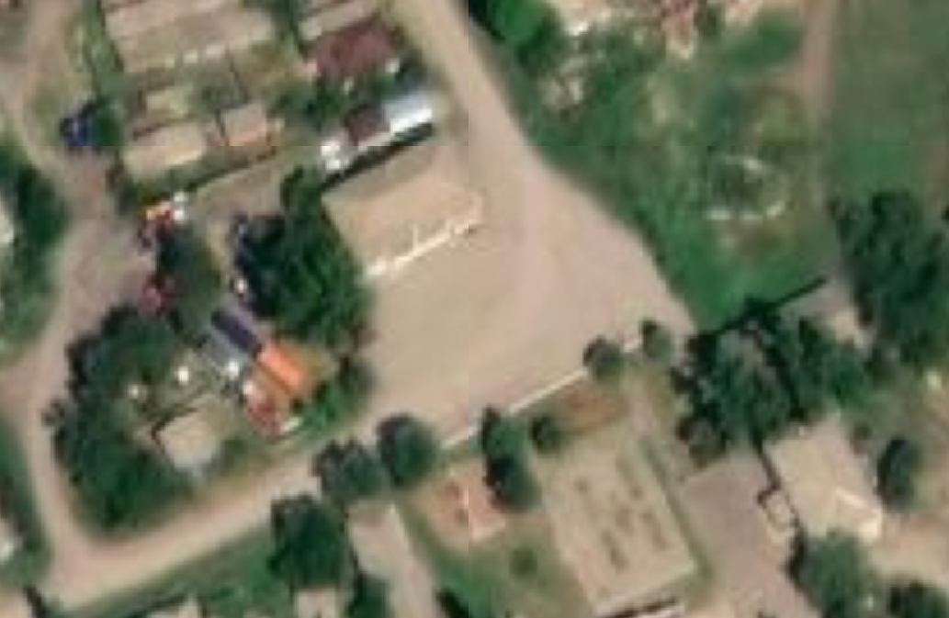
Место 1-5
Место 6-10

Приложение 3
к постановлению Администрации
Ермаковского сельского поселения
№ 87 от 17.12.2021

План
мероприятий по организации ярмарки и продажи товаров на ней на территории Ермаковского сельского поселения Тацинского района
Ростовской области

1. Ярмарка организуется Администрацией Ермаковского сельского поселения Тацинского района Ростовской области.
2. Место проведения ярмарки: Ростовская область, Тацинский район, х. Новороссошанский, ул. Коммунистическая, 22-а.
3. Площадь ярмарки составляет – 100 кв.м.
4. Количество планируемых мест – 10 мест.
5. Срок проведения ярмарки: по графику с 9-00 до 14-00 час.
6. Вид ярмарки: выходного дня.
7. Тип ярмарки: специализированная.
8. Источники финансирования ярмарки: бюджет МО "Ермаковское сельское поселение".
9. Ассортимент реализуемых товаров: продовольственные, непродовольственные.
10. На ярмарке запрещается торговля:
- алкогольной и спиртосодержащей продукцией;
- табачной продукцией;
- пиротехническими изделиями;
- товарами, изъятыми из оборота или ограниченными в обороте;
- драгоценными металлами и камнями и изделиями из них;
- непотрошеной птицы, за исключением дичи;
- яиц из хозяйств, неблагополучных по сальмонеллезу, а также с загрязненной скорлупой, с пороками, с насечкой, утиных и гусиных яиц;
- пищевыми продуктами домашнего приготовления (салатов, кондитерских изделий с кремом, мягкого мороженого, безалкогольных напитков, дикорастущих свежих, сухих, маринованных и соленых грибов, всех видов консервированной в герметически закрытые банки продукции, студней, паштетов, мясных и рыбных кулинарных изделий и других эпидемиологически опасных продуктов);
- скоропортящимися пищевыми продуктами, при отсутствии холодильного оборудования для их хранения и реализации;
- консервами;
- товарами, бывшими в употреблении (нижнее белье, белье для сна, детское белье, домашняя обувь, товары личной гигиены);
- иной продукцией, запрещенной к реализации законодательством Российской Федерации.
11. Размещение торговых мест на ярмарке должно обеспечивать свободный проход покупателей по территории ярмарки и доступ их к торговым местам.
12. Плата за предоставление мест для продажи товаров на ярмарке не взимается.
13. Требования к участникам ярмарки:
- соблюдение правил личной гигиены;
- соблюдение требований в области обеспечения санитарно-эпидемиологического благополучия населения;
- соблюдение правил в области ветеринарии и охраны окружающей среды;
- соблюдение правил пожарной безопасности;
- соблюдение требований к продаже отдельных видов товаров;
- соблюдение иных правил и требований, предусмотренных действующим законодательством.

